

**АДМИНИСТРАЦИЯ ГОРОДА ШАРЫПОВО КРАСНОЯРСКОГО КРАЯ**

**ПОСТАНОВЛЕНИЕ**

30.10.2023 №271

О создании мест (площадок) накопления твердых коммунальных отходов на территории муниципального образования город Шарыпово Красноярского края

В соответствии с Постановлением Правительства РФ от 31.08.2018  
№ 1039 «Об утверждении Правил обустройства мест (площадок) накопления твердых коммунальных отходов и ведения их реестра», Федеральным законом от 31.12.2017 № 503-ФЗ «О внесении изменений в Федеральный закон «Об отходах производства и потребления» и отдельные законодательные акты Российской Федерации», «Нормами и правилами по благоустройству территории городского округа города Шарыпово» утвержденными Шарыповским городским Советом депутатов от 05.09.2017 №26-91, руководствуясь статьей 34 Устава города Шарыпово,

ПОСТАНОВЛЯЮ:

1. Создать место (площадку) накопления твердых коммунальных отходов (далее – ТКО) на территории муниципального образования город Шарыпово Красноярского края, согласно приложению №1 к настоящему постановлению.
2. Муниципальному казенному учреждению «Служба городского хозяйства» внести сведения о местах (площадках) накопления ТКО в реестр мест (площадок) накопления ТКО.
3. Контроль за исполнением настоящего постановления возложить на первого заместителя Главы города Шарыпово Д.В. Саюшева.
4. Постановление вступает в силу с момента его подписания, и подлежит размещению на официальном сайте муниципального образования города Шарыпово Красноярского края ([www.gorodsharypovo.ru](http://www.gorodsharypovo.ru/)).

Глава города Шарыпово В.Г. Хохлов

Приложение №1 к Постановлению

Администрации города Шарыпово

от 30.10.2023 № 271

**Перечень**

**мест (площадок) накопления твердых коммунальных отходов на территории муниципального образования город Шарыпово Красноярского края**

|  |  |  |  |
| --- | --- | --- | --- |
| Номер мест | Место расположения, Адресный ориентир  (кадастровый номер земельного участка, при наличии) | Размер места (площадки) накопления ТКО | Примечание |
| 1 | 2 | 3 | 4 |
| 1 | Красноярский край,  гп Дубинино,  ул. Советская, 9Б в 18 м по направлению на восток от земельного участка, по адресу: [Красноярский край, г. Шарыпово,  п. Дубинино,  ул. Советская, 9Б](https://egrp365.org/reestr?egrp=24:57:0100009:149) | Размер площадки  4×6м | Приложение №1 к перечню мест (площадок) накопления твердых коммунальных отходов на территории муниципального образования город Шарыпово Красноярского края  (на двух листах) |

Приложение №1 к перечню мест (площадок) накопления твердых коммунальных отходов

Расположение на карте Место 1

Земельный участок под размещение Место №1 под ТКО 4x6м., по адресу:

Красноярский край, гп Дубинино, ул. Советская, 9Б в 18 м по направлению на восток от земельного участка, по адресу: [Красноярский край, г. Шарыпово, п. Дубинино, ул. Советская, 9Б](https://egrp365.org/reestr?egrp=24:57:0100009:149) (55,619052 89,100589 координаты согласно данных публичной кадастровой карты, земельный участок требует планировки, размещение площадки ТКО осуществлять в 2-3 метрах от дорожного полотна)

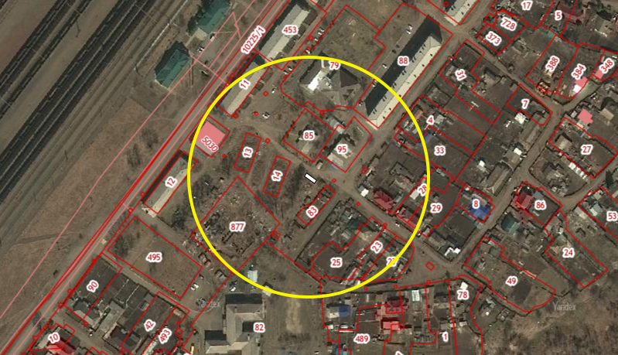

Приложение №1 к перечню мест (площадок) накопления твердых коммунальных отходов

Место 1

Расположение места 1 (площадки) накопления ТКО на территории муниципального образования город Шарыпово

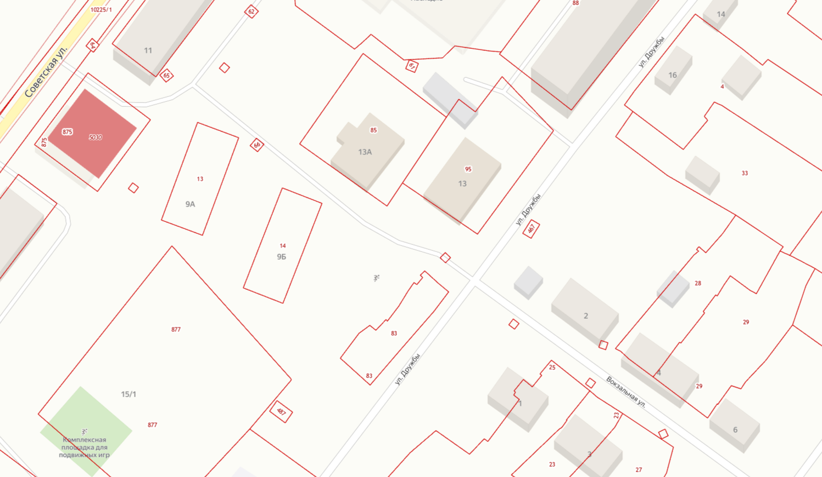

1